Проект в 1 младшей группе на тему:

«Огород на подоконнике. Лук-зеленый друг»

подготовила воспитатель Галеева Е.В.
Вид проекта: познавательно-исследовательский
Участники проекта: дети 1 младшей группы, воспитатель, родители.
Срок реализации: краткосрочный. (3 месяца) 06.02.2024 - 06.05.2024
Вопросы проекта: как можно вырастить зелёный лук на подоконнике? Чем
может быть полезен лук? Что можно делать с луком? Исследование полезных
свойств лука.
Актуальность: дети младшего возраста в недостаточной степени имеют
представления о растениях, о том, где они растут, о необходимых условиях
их роста, их интерес к познавательно-исследовательской деятельности
только формируется. Проект направлен на формирование знаний детей об
овоще – лук, о растениях, которые можно вырастить в комнатных условиях
(на окошке). Дать начальное представление об отличии комнатных цветов от
перьев лука.
Цель:
- вызвать у детей познавательный интерес к выращиванию репчатого
лука на перо в комнатных условиях, заинтересовать этапами роста.
- узнать о пользе лука.
Задачи:
- Формировать умение у детей ежедневно ухаживать за луком в
комнатных условиях.
- Формировать представления о луке, особенностях внешнего строения,
находить «донце» с корнями и верхушку;
-Формировать представление детей о необходимости света, тепла, влаги.
- Наблюдать за изменениями роста луковиц в контейнере с водой.
- Формировать умение выполнять индивидуальные и коллективные
поручения.
-Научить детей видеть результат своего труда. Вызвать у детей интерес конкретному объекту - луку, через стихи, загадки, проектно-
исследовательскую деятельность.
Предполагаемый результат: дети научатся сажать и элементарно
ухаживать за луком и познакомятся с условиями его содержания; у детей
сформируются знания и представления о росте зеленого лука в комнатных
условиях; дети узнают о пользе зелёного витамина.

1 ЭТАП - ПОДГОТОВИТЕЛЬНЫЙ

Подбор художественной литературы: поговорки, стихи, сказки, загадки о
луке.
Подборка иллюстративного и демонстрационного материала о луке.
Подготовка контейнера, земли для посадки лука.
Подготовка посадочного материала (луковицы).
Создание дидактических игр «Вершки – корешки», разрезные картинки
«Овощи», «Что лишнее?».
Консультация для родителей «Польза лука».

2 ЭТАП – ОСНОВНОЙ
Физическое развитие
Подвижная игра «Кто больше соберет овощей», игровое упражнение: «Кто быстрее посадит лук», «Собираем урожай», пальчиковые игры «Овощи», «Морковка», «Капуста» и другие
Познавательное развитие
Занятие: «Сажаем лук» (Высадка лука )
Рассматривание лука, найти «донце» и верхушку.
Опыты: «Условия, необходимые для роста лука»
Наблюдение за луком, как растут зеленые перья.
Наблюдение за влажностью земли в контейнере, по мере необходимости поливать при помощи воспитателя.
Беседы: «О луке», «Растительный мир», «Посадка лука», «Как нам овощ помогает», «Витамины для детей», «Полезная пища»

Социально – коммуникативное развитие
Труд в уголке природы. Учить детей правильно ухаживать
за луком на подоконнике, создать благоприятные условия (вода, свет, тепло).
Сюжетно-ролевая игра «Готовим вкусный обед для куклы»,
«Овощной магазин».
Рассматривание иллюстраций овощных культур (в том числе лука).

Речевое развитие

Чтение художественной литературы: сказка «Репка», Е. Благинина «Не мешайте мне трудиться», Н. Никитина «Что растет в огороде»; чтение стихов, пословиц и отгадывание загадок о луке.
Проговаривание чистоговорки: "Ук-ук-ук посадили лук"
Дидактические и словесные игры «Что лишнее?»,
«Волшебный мешочек», «Вершки – корешки» ,
разрезные картинки «Овощи».
Составление рассказа « Как лучок появился на грядке».

Художественно - эстетическое развитие
Лепка: «Лук наш друг».
Рисование: «Лучок – желтый бочок».

3 ЭТАП-ЗАКЛЮЧИТЕЛЬНЫЙ

Рисование: «Лучок – желтый бочок»,
Лепка: «Лук наш друг».
Работа с родителями: предложить родителям принести для проведения
проекта – контейнеры, луковицы для посадки.
Консультация «Зеленый лук от семи недуг»
Предложить детям вместе с родителями посадить дома лук в землю и наблюдать за прорастанием лука.
Результат: Теперь мы знаем, что луку, как и любому растению, нужны:
свет, тепло, воздух, вода; чтобы вырастить лук, нужно трудиться: посадить
луковицы, рыхлить землю, поливать растения; лук помогает людям не
болеть; в луке много витаминов. Дети узнали, что он горький, но полезный. Дети познакомились с художественной литературой об овощах: поговорки, стихи, сказки, загадки; у детей сформировались знания и представления о росте зеленого лука в комнатных условиях, развился познавательный интерес к объектам природы ближайшего окружения, укрепилось сотрудничество родителей и детей.
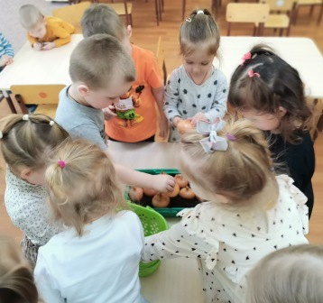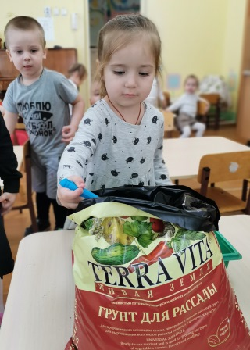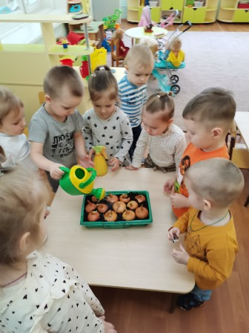
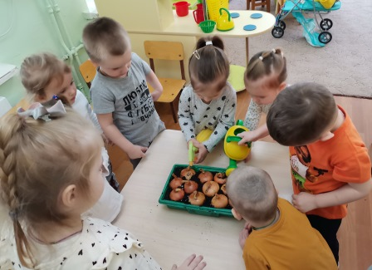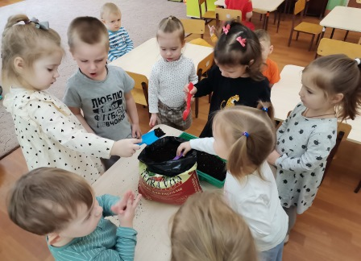

Консультация для родителей
«Зеленый лук от семи недуг»
Свежий зеленый лук по праву называют «зеленым поливитамином». К тому же медики настойчиво уверяют, что его необходимо есть каждый день.
Зеленый лук укрепляет иммунитет. Молодые зеленые перышки богаты
витамином C (в одном пучке - целая суточная доза), каротином, в них есть
витамины группы B, а еще K, E, P и H. Да и минеральный состав лучка
просто на зависть - в нем обычные для зелени калий и магний, есть железо,
фосфор, сера, фтор, хлор, алюминий, марганец, медь, цинк и даже такие
редкие элементы, как кобальт, молибден и хром, необходимые для работы
системы кроветворения. А помните тот самый резкий луковый запах,
который ни с чем не спутаешь? Так вот, растению его придают
серосодержащие соединения. Ну, а фитонциды, во множестве входящие в
состав растения, обладают и противомикробной, и противовирусной
активностью, вот почему есть лук и чеснок так настойчиво рекомендуют во
время эпидемий. Между тем, если горшочки с зелеными стрелками есть у вас
дома, защита от инфекции обеспечена - известно, что в хозяйствах, где
выращивают зеленый лук на продажу, рабочие не болеют гриппом даже во
время массовых заболеваний. От каких болезней лечит Свежий зеленый лук
способствует поддержанию иммунитета, снижает уровень холестерина и
сахара в крови, незаменим при авитаминозе и малокровии, упадке сил,
бессоннице, мастопатии и простатите, сердечно-сосудистых заболеваниях.

Пословицы о луке

Лук от семи недугов лечит.
Ешь лук - чаще зубы будут
Лук и мёд кашель быстро уйдёт.
Лук с чесноком - родные братья.
Лук - добро и в бою, и овощах.

Загадки про лук
Сидит дед во сто шуб одет,
Кто его раздевает,
Тот слезы проливает.
(Лук)
Прежде чем его мы съели,
Все наплакаться успели.
( Лук)
Заставит плакать всех вокруг,
Хоть он и не драчун, а....
(Лук)
Пришёл барин с грядки
Весь в заплатках
Кто не взглянет,
Всяк заплачет.
(Лук)
Скинули с Егорушки
Золотые пёрышки
Заставил Егорушка
Плакать и без горюшка.
(Лук)

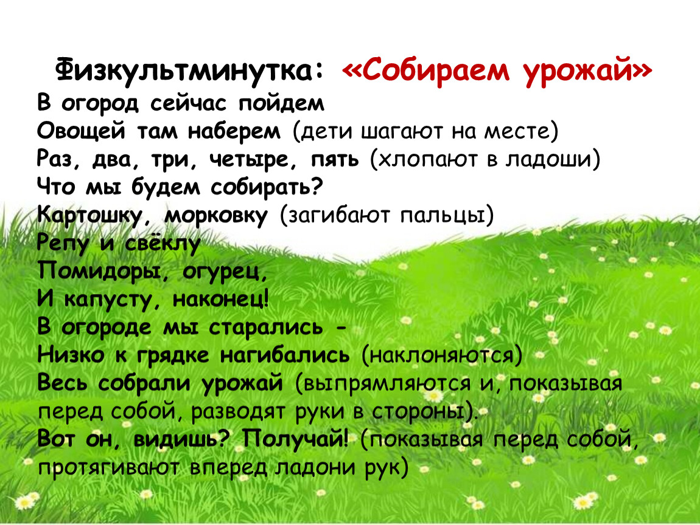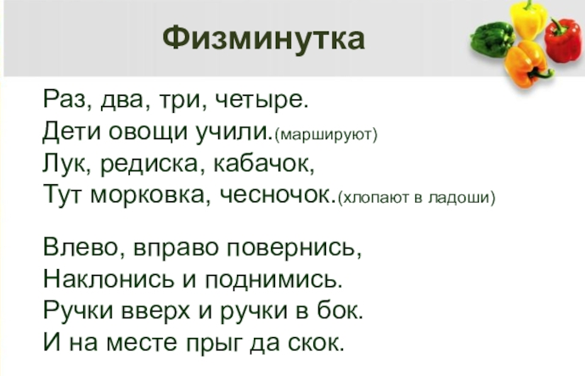
Пальчиковые игры
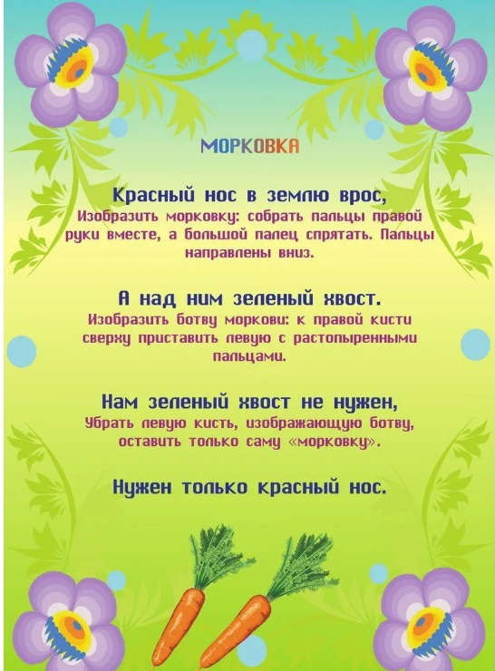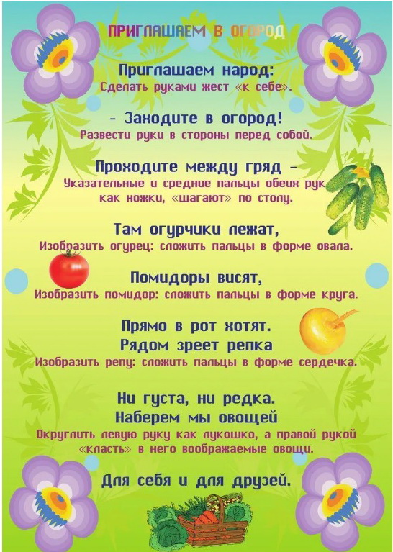
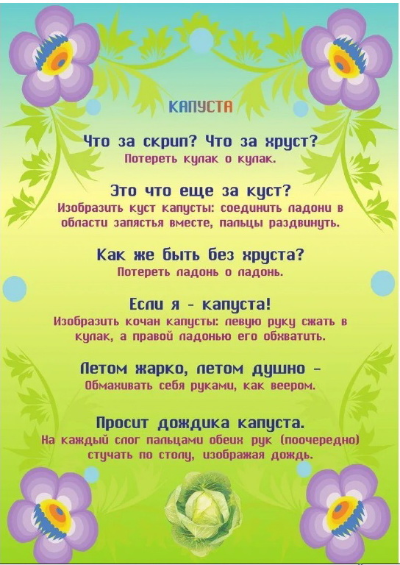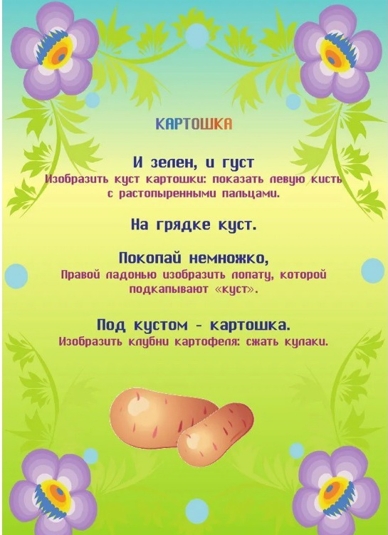

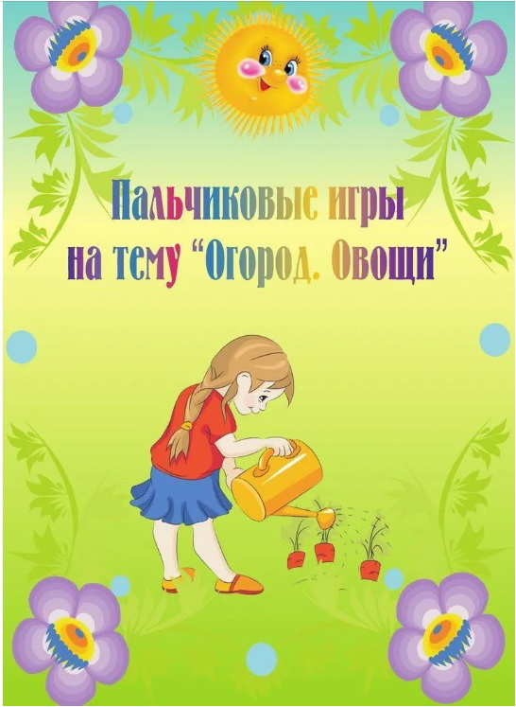
Чистоговорки
ОЙ – ОЙ – ОЙ - огород у нас большой
АЙ – АЙ – АЙ - собираем урожай
УК – УК – УК - собираем лук

Стихотворения про лук
Всем на зависть нынче лук.
Чудной формы и упруг,
Точно шарик непокорный,
Вырывается из рук.
Он на редкость круглый – вижу,
Золотистый, красный, рыжий.
Но, снимая кожуру,
Прекратишь свою игру.
Глаз защиплет не на шутку.
Зареветь решил, как будто?
***
Лук в саду и в огороде,
Да при всём честном народе,
Развивается, растёт.
От болезней нас спасёт.
***
Да, удачный вырос лук.
Всё свершилось. Но не вдруг.
Труд затрачен мною был.
За посадкой я следил.
Вырос крупный лук-порей.
И теперь ты не болей.
Репчатый — в салат добавь.
И на стол смелее ставь.
Необычный лук-батун,
И сибирский лук слизун.
Ароматный, горьковатый –
Плачешь? Кто же виноватый?
Не мешайте мне трудиться
Е. Благинина
Не мешайте мне трудиться.
Я водицы притащу
И колодезной водицей
Всех, конечно, угощу.
Пейте, пейте, не жалейте!
А хотите, в лейку лейте
Поливайте огород: он ведь тоже воду пьёт!

